

|  |
| --- |
|  |
| Manual Técnico |
| ADSI  Modelo GYM  Integrantes:  Sergio Correa  Su nombre |

|  |
| --- |
| **Contenido** 1. Técnicas de Recolección…………………………………………………………………………….3  1.1 Encuesta ………………………………………………………………………………………………3  2. BPMN ………………………………………………………………………………………………………..6  3. Modelado de Bases de Datos……………………………………………………………………..7  3.1 Modelo Entidad Relación…………………………………………**…………………………..8**  3.2 Diccionario de Datos…………………………………………**………………………………….9**  4. Diagrama de Gantt…………………………………………………………………………………….10  5. Control de Versiones……………………………………………………………………………**……11**  6. Requerimientos……………………………………………………………………………**…………..12**  7. Diagramación……………………………………………………………………………**……………..13**  7.1 Casos de Uso………………………………………………………………………**……………….14**  7.2 Diagrama de Clases………………………………………………………………………**……..15**  7.3 Diagrama de Distribución……………………………………………………………………16  8. Prototipos (Mockups)………………………………………………………………………**……….17**  9. Pruebas………………………………………………………………………**……………………………18**  10. Informe Migración………………………………………………………………………**………….19**    *Tecnicas de Recolección*  *Encuesta*    *BPMN*    *Modelo Entidad Relacion*    *Diccionario de Datos*    *Diagrama de Gantt*    *Control de Versiones*    *Requerimientos*    *Diagrama casos de uso*    *Diagrama de clases*    *Diagrama de distribucion*    *Prototipos Mockup* |
| *Caja blanca y Caja negra* |
|  |

*PRUEBAS CAMINO BÁSICO CAJA BLANCA Y GRAFOS*

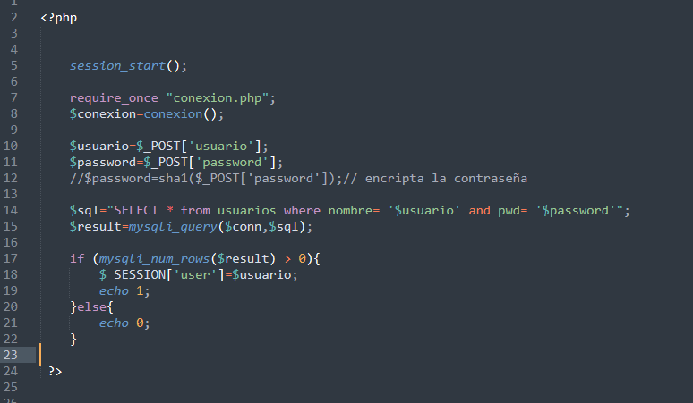Validación de inicio de sesión

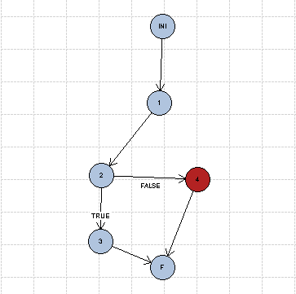Definir complejidad ciclomatica Grafos

V(G) = 6 -6 + 2 = 2 Caminos lineales = n

Camino 1 = I – 1 – 2 – 3 – F –> result > 0 session = 1 match “Abre la Sesion”

Camino 2 = I – 1 – 2 – 4 – F –> result == 0 session = 0 no match “No inicia Sesion”

|  |  |  |  |  |  |
| --- | --- | --- | --- | --- | --- |
|  | ARISTAS | | | |  |
| CAMINOS | 1 | 2 | 3 | 4 | PRUEBAS |
| I 1 2 3 F | 1 | 1 | 1 | 0 | N=n return= “1” |
| I 1 2 4 F | 1 | 2 | 0 | 1 | N=0 return=”0” |

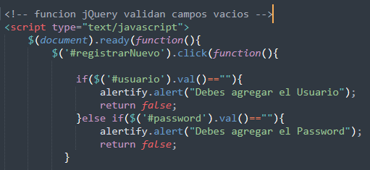Funcion que valida campos vacios en Registro de usuario

Definir Complejidad Ciclomatica

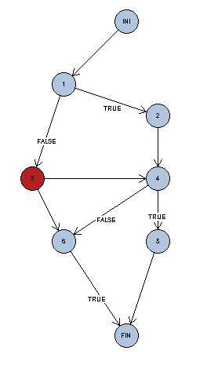

V(G)=10-8+2=4 Caminos Lineales = 4

Camino 1 = I – 1 – 2 – 4 – 5 – F –> usuario N=0 password N=0

Camino 2 = I – 1 – 3 – 4 – 5 – F –> usuario S=1 password N=0

Camino 3 = I – 1 – 2 – 4 – 6 – F –> usuario N=0 password S=1

Camino 4 = I – 1 – 3 – 4 – 6 – F –> ususario S=1 password S=1

|  |  |  |  |  |  |  |  |
| --- | --- | --- | --- | --- | --- | --- | --- |
|  | ARISTAS | | | | | |  |
| CAMINOS | 1 | 2 | 3 | 4 | 5 | 6 | PRUEBAS |
| I 1 3 4 5 F | 1 | 0 | 1 | 1 | 1 | 0 | U=0 P=0 Return = “Agregar U, Agregar P” |
| I 1 3 4 5 F | 1 | 0 | 1 | 1 | 1 | 0 | U=1 P=0 Return = “False, Agregar P” |
| I 1 2 4 6 F | 1 | 1 | 0 | 1 | 0 | 1 | U=0 P=1 Return = “Agregar U, False” |
| I 1 3 4 6 F | 1 | 0 | 1 | 1 | 0 | 1 | U=1 P=1 Return = “False, False” |